ELEKTROGERÄTE

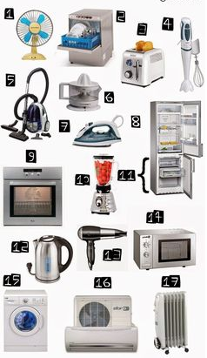
Schreib die richtige Nummer neben das Wort

__ die Geschirrspülmaschine
__ der Kühlschrank
__ das Bügeleisen
__ die Mikrowelle
__ die Waschmaschine
__ die Heizung
__ der Staubsauger
__ der Ventilator
__ der Toaster
__ der Föhn
__ die Fruchtpresse
__ die Klimaanlage
__der Mixer
__ der Handmixer
__der Backofen
__ der Wasserkocher
__ das Gefrierfach

Beantworte die Fragen

- Welche dieser Geräte gibt es bei dir zu Hause?
...........................................................................................................................................................
- Welches dieser Geräte darfst du verwenden?
..........................................................................................................................................................

